**Как разобраться в приложении?**

**Все делать одновременно!**

1. Читать тестовую документацию, параллельно задавая вопросы – QA, Tech Lead, DEV, BA, PO
2. Создать Test Survey, записывая в нем проверки - как работают функциональности, какие есть зависимости - декомпозировав приложение на модули, подмодули, функциональности, роли, статусы приложения (online, offline).
3. Создать Mind Map, для отображения зависимостей между модулями
4. Приоритезировать модули по важности. Какие модули важные, спросить на митинге. Модули оплаты наиболее важные

* Who will use this software and for what purpose?
* What alternatives are there, and why would someone choose this software over those alternatives?
* Can you give me the elevator pitch (a very short sales pitch) for this software?
* If nothing else were working in this system, what absolutely positively has to function?

1. Начать изучать модули, начиная с самого важного, что бы по его окончанию, уже мог тестировать реальные Стори для этого модуля, параллельно изучая другие модули
2. Проходить уже выполненные стори, в начале простые, когда модуль не ясен, а потом сложные для этого модуля
3. Просить созвоны с тестировщиками на проекте, PO, Tech Lead, или BA по поводу образовавшихся вопросов

**Как понять что от меня хотят в Story? Это стори Сложная. Выполнив ранее пару простых, я уже знал пару вещей из этого модуля, например что такое ion ratio, графики, тд.**

1. Прочитать каждый пункт, попытаться понять в общем, в каком **модуле** функциональность, что от чего зависит

2. Читая каждый пункт, выделять места в пункте, которые не понятны (слова, формулировки, другая функциональность, если добавлен новый метод/функциональность то спрашиваем а как было раньше, ...) сделать скриншоты и выделить непонятные моменты, подписав их цифрами

3. Так же смотрим вложения в Story, так как там могут быть указаны ссылки на связанную функциональность

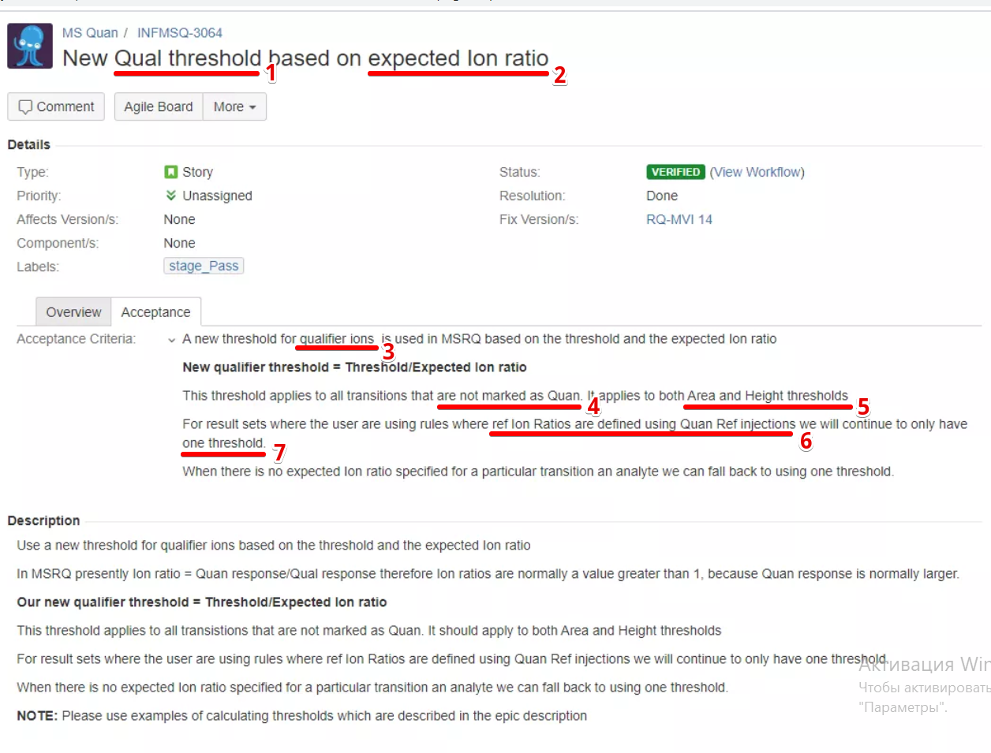

3. Задать разработчику вопросы по 2 пункту

1 – Что такое QUAL threshold, где его найти, на что оно влияет, как работает? Если это новый, то как работал старый?

2 – Что такое expected ion ratio. Чем он отличается от ion ration *(в нашем приложении так же есть просто ion ration – отношение QUAN пика графика к QUAL пику графика, которое находится возле графиков в модуле PEAK INTEGRATION)*

3 – Что такое quilifer ions?

4 – То есть еще можно маркировать как QUAN? Что значит эта маркировка, где она находится

5 – Что это за виды threshold? Где находятся, на что влияют?

6 – Что это значит?

7 – Один threshold, то есть их может быть много? Что имеется ввиду?

4. Получив ответы от разработчика/BA, прочитать все требования заново, формируя картину

1 – QUAL threshold – позволяет отсекать пики на графике. Если threshold выше чем значения пика, то пик не выделяется. Редактируется в Methods

2 – Expected ion ration находится в Methods. Это отдельная функциональность

3 – это QUAL график

4 – В injections

5 – Area – отсекает по ширине, Height – по высоте

6 – то же самое что 4 пункт

7 - будет ли использоваться новый метод, или нет

5. Повторять шаги 3 - 4, так как после первых ответов, яснее ничего не станет, попутно определяя функциональности, сущности и элементы, участвующие в стори, пока не вырисуется полная картина.

А) График

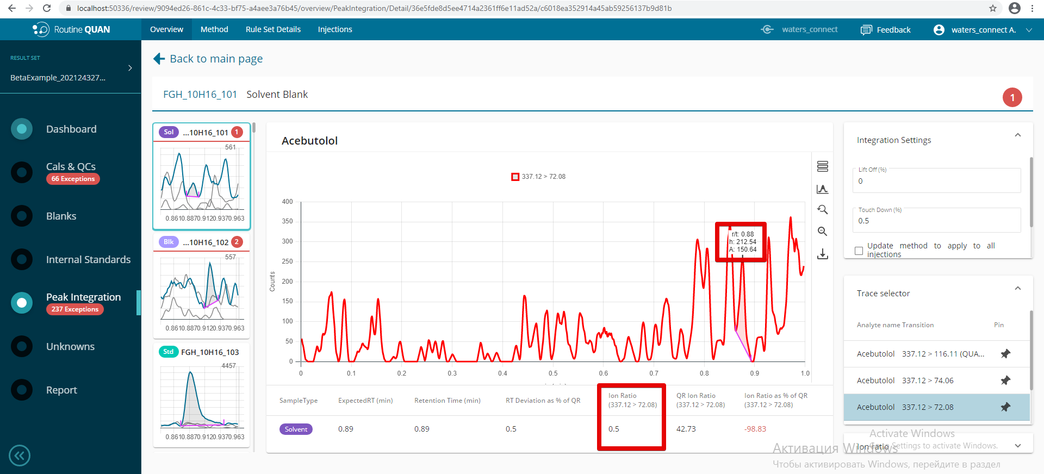

Б) Expected ion ratio

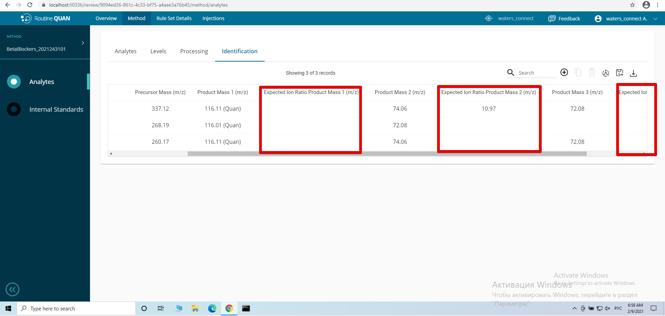

В) Threshold

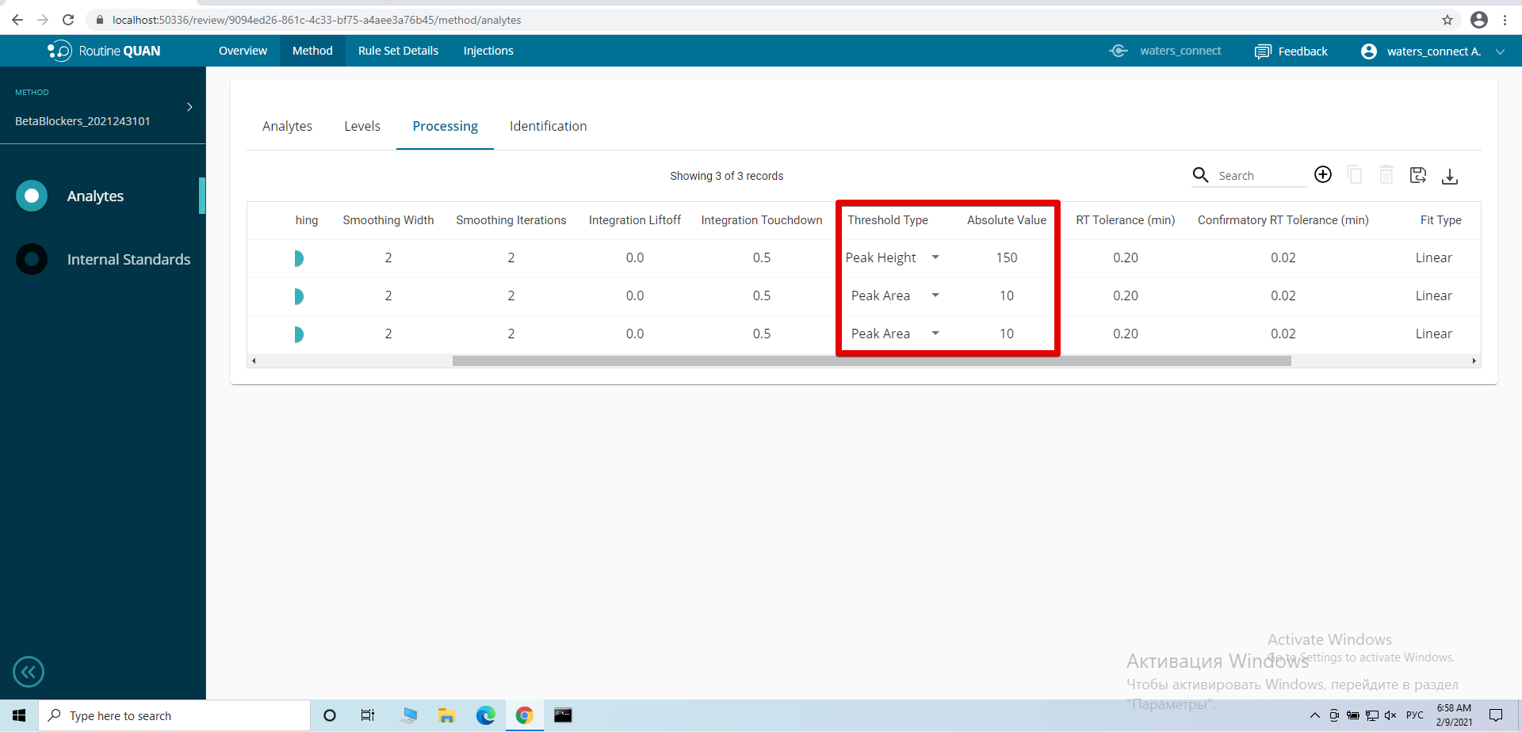

Г) Quan ref

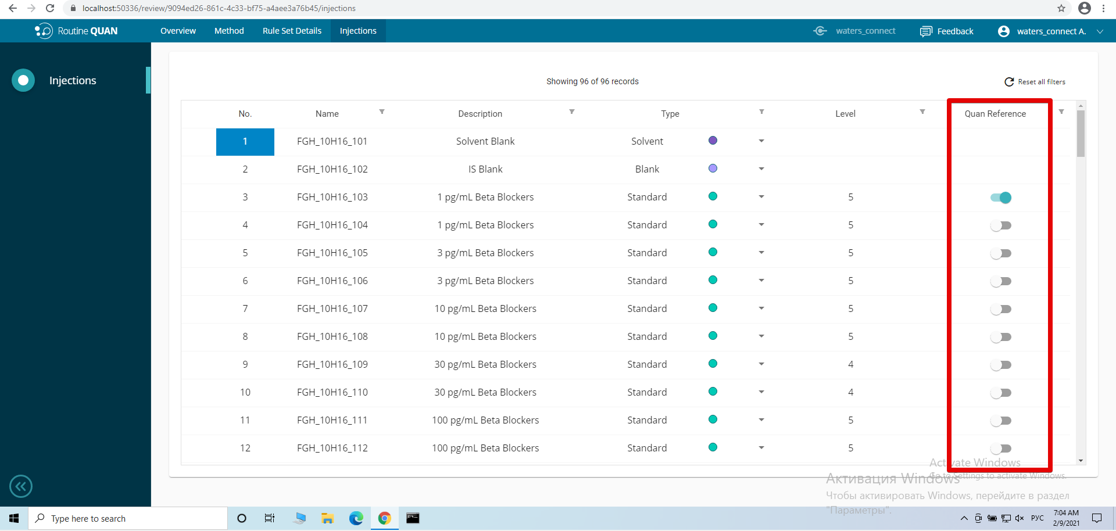

6. Нарисовать в mindmap метод взаимосвязных проверок для этой Story - <https://app.diagrams.net/> - делать это стоит для сложных взаимосвязей функциональностей

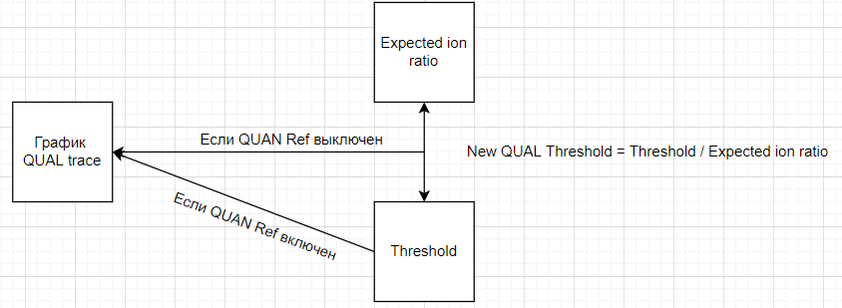

Когда мы определяем какие сущности, элементы, другие функциональности принимают участие в конкретной Story, то мы не тестируем взаимосвязь ВСЕХ компонентов, а только самых крайних. Крайние компоненты могут зависеть от других, но если мы переберем все значения крайних компонентов, то нет надобности проверять “БЕЛЫЕ” квадраты (другие компоненты, которые влияют на крайние), так как ВСЕ значения крайних компонентов уже были протестированы, и “БЕЛЫЕ” квадраты не дадут каких то новых значений

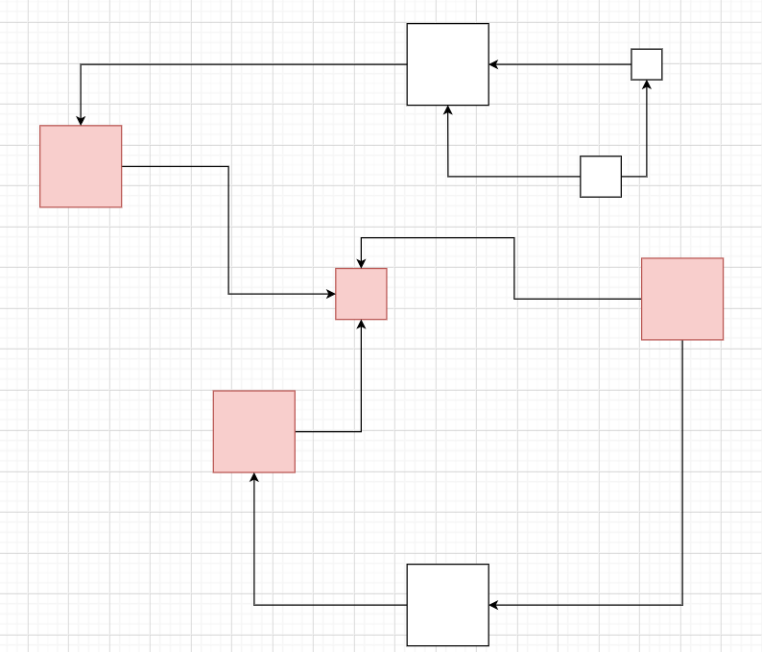

При тестировании связанных функциональностей, тестируем только те которые напрямую влияют на реализуемую, со всеми их состояниями, если же для того что бы функциональность 2 была в нужном состоянии нужно изменить функциональность 3, то меняем ее.

* RT deviation line на странице Internal Standards. Двигая Line - меняются значения в полях, причем поля выставляют значения те, которые мы указали в Rule Set. Надо поменять значения в Rule Set и посмотреть что цифры отображаемые в полях будут корректы, когда мы двигаем линию

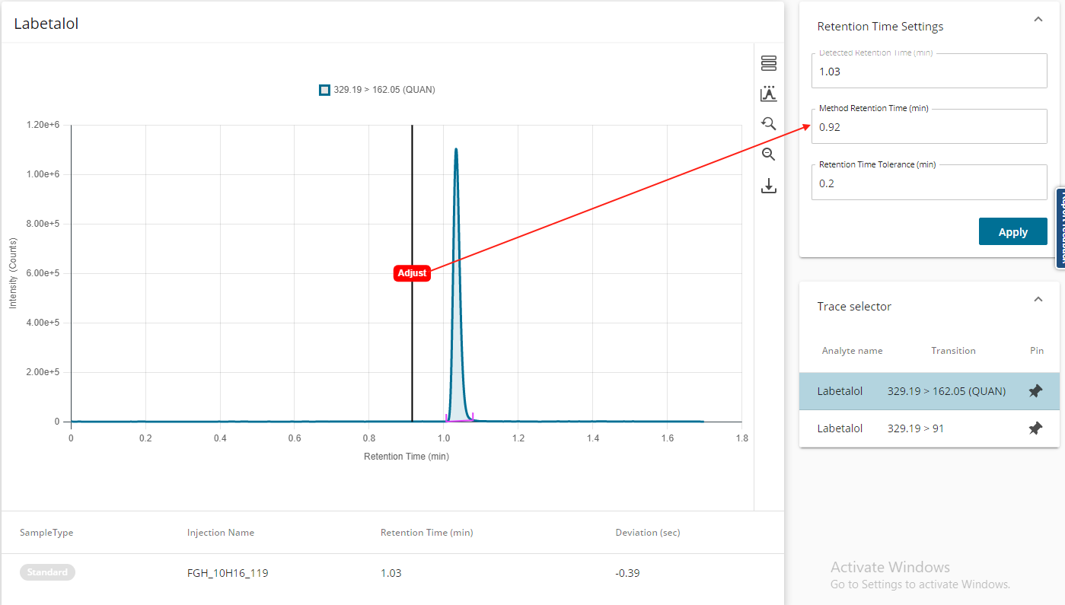

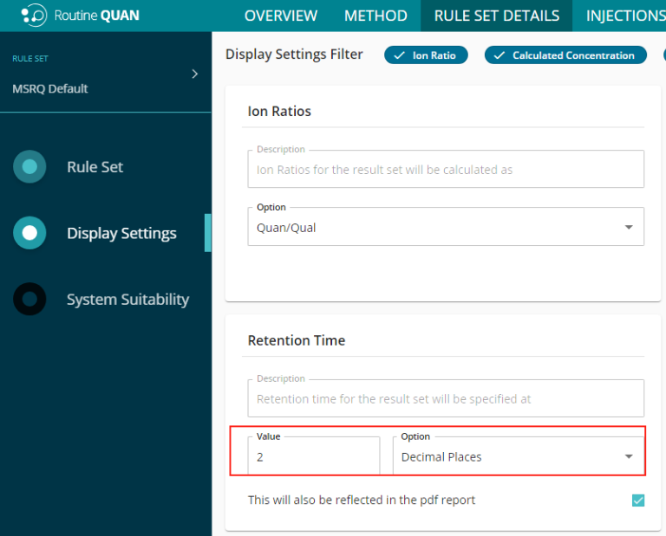

В этом случае мы будем проверять компонент, так как он НАПРЯМУЮ влияет на функциональность в Story. А из за того что он еще и влияет на другие компоненты, которые влияют на Story, то бизне логика этой Story становится сложной

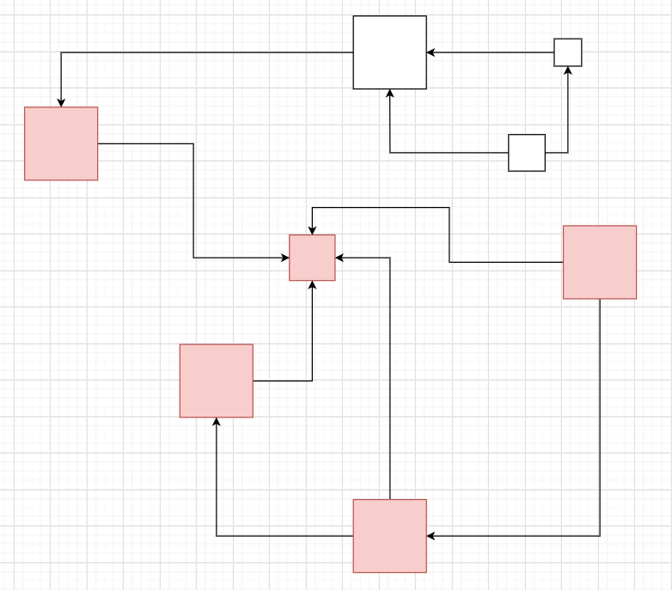

Тестируем не только новую функциональность и модули которые были завязаны, но еще и зацепляем другие модули, которые оказывают ПРЯМОЕ влияние на конечный модуль. Стори следующая: **QC and Standard widgets should cover cases with empty level in injections.** Добавлено на Boards оповещение, если для инъекций не указаны Levels. Тестируем их. Но так же на борду можно влиять с помощью Rule Sets. Попытаться поиграться с этим, и посмотреть не сломается ли добавленное оповещение

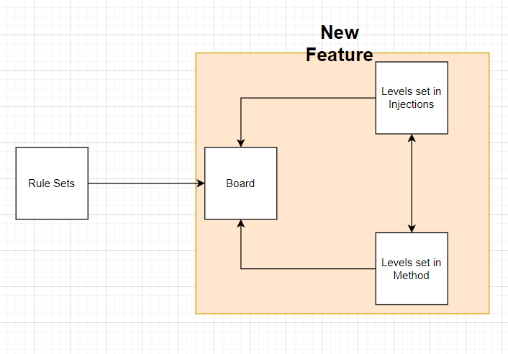

Функциональность может находиться в 1 модуле, но влиять она может так же и на другие модули

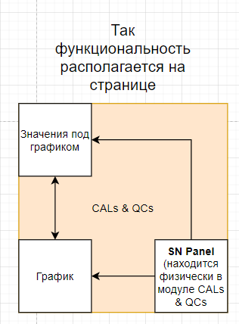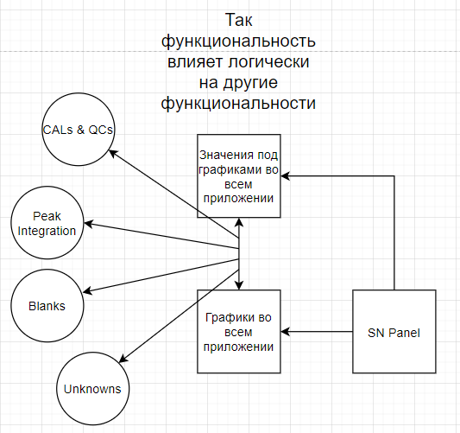

В SN Panel – находятся radiobuttons. При их смене, обновляются графики на странице.

**Как задавать вопросы когда уже разобрался в стори и генерируешь проверки?**

1. Что функциональность делает на каждом состоянии

2. Как сущность / элемент ведут себя в этом состоянии

Пример: беспроводные наушники - выключены > включены > проигрывают музыку

Obvious:

Сущности: левый наушник, правый наушник, блок для наушников, телефон, музыка

Subtle

Вопросы: при переходе из выкл. в вкл. состояние, как будет реагировать только левый/правый наушник, оба